SYNIADAU CYNLLUNIO BWYDLEN BWYD BYS A BAWD AR GYFER POBL SY'N BYW Â DEMENTIA
Mae ar bobl â dementia angen deiet cytbwys ac amrywiol i'w helpu i gynnal eu llesiant corfforol. Gall cyflawni hyn fod yn heriol ar adegau oherwydd symptomau sy'n gysylltiedig â dementia. Gall y symptomau hyn gynnwys y canlynol:
- Newidiadau o ran blas (yn aml bydd pobl yn datblygu hoffter o fwydydd melys)
- Newidiadau o ran dewis personol (dechrau bwyta prydau/bwydydd nad oeddent yn eu hoffi o'r blaen, neu'n rhoi'r gorau i fwyta prydau bwyd a oedd yn cael eu mwynhau o'r blaen)
- Llai o ddiddordeb mewn bwyd
- Llai o archwaeth a chymeriant
- Llai o amrywiaeth o fwydydd a fwynheir
- Peidio â setlo ar gyfer amserau bwyd
- Anawsterau synhwyraidd (e.e. cael trafferth gweld bwyd neu gyllyll a ffyrc neu blatiau)
- Anhawster o ran defnyddio cyllyll a ffyrc
- Anawsterau o ran llyncu
- Cnoi bwydydd meddal yn barhaus a rhoi bwyd mewn pocedi
Gall darparu bwyd bys a bawd helpu pobl sy'n cael anhawster defnyddio cyllyll a ffyrc, gweld bwyd, neu nad ydynt bellach yn setlo'n dda amser bwyd. Gall bwydydd bys a bawd helpu pobl i barhau i fwyta'n annibynnol, a gellir eu bwyta 'wrth fynd' hefyd. Mae'r daflen hon yn darparu syniadau ar gyfer bwydydd bys a bawd y gellir eu darparu amser bwyd neu ar gyfer byrbrydau. Mae yna syniadau hefyd ar gyfer diodydd maethlon oherwydd gall y rhain fod yn ffordd ddefnyddiol o ddarparu calorïau a phrotein ychwanegol (yn ogystal â bod yn ffynhonnell calsiwm i sicrhau esgyrn a dannedd iach). Rydym hefyd wedi cynnwys gwybodaeth am ddognau delfrydol ar gyfer pob un o'r grwpiau bwyd er mwyn sicrhau deiet cytbwys ac amrywiol.
DEIET CYTBWYS
Er mwyn i bobl gael deiet cytbwys a chynnal yr iechyd gorau posibl, mae arnynt angen y dognau a nodir isod o ran pob grŵp bwyd. Fodd bynnag, os nad yw hyn yn bosibl oherwydd symptomau dementia, yna ceisiwch ddarparu deiet sydd mor amrywiol a chytbwys â phosibl.
- PROTEIN – cig, pysgod, ffa, corbys, wyau. 2-3 dogn y dydd
- CARBOHYDRAD – tatws, bara, pasta, reis, grawnfwydydd a grawn – eu cynnwys bob amser bwyd
- FFRWYTHAU A LLYSIAU – 5 dogn y dydd
- CYNNYRCH LLAETH – 1 peint/0.57 litr o laeth neu gynnyrch cyfatebol, e.e. caws, iogwrt
Y cyngor ar gyfer y boblogaeth iach gyffredinol yw dewis fersiynau braster isel o gynhyrchion llaeth yn ogystal ag osgoi neu gyfyngu ar fyrbrydau rhwng prydau bwyd. Fodd bynnag, nid yw'r cyngor hwn yn berthnasol i bobl sy'n byw â dementia sydd â llai o archwaeth a chymeriant deietegol, ac sydd yn aml mewn perygl o golli pwysau a diffyg maeth. Hefyd gall pobl sy'n byw â dementia ymdopi â chymeriant maethol gwell gyda thri phryd bwyd bach y dydd a 2-3 byrbryd neu ddiod faethlon rhwng prydau yn hytrach na dim ond tri phryd bwyd o faint arferol y dydd.
SYNIADAU AR GYFER PRYDAU BWYD BYS A BAWD
Mae'r tudalennau canlynol yn dangos lluniau enghreifftiol o fwydydd y gellir eu cynnwys yn ystod amserau bwyd gwahanol neu enghreifftiau o brydau bwyd bys a bawd cyflawn. Mae gan y lluniau o fwydydd god lliw i helpu i nodi pa un o'r pedwar grŵp bwyd uchod y maent yn perthyn iddo.

Protein Carbohydrad Llysiau a Ffrwythau Cynnyrch Llaeth

BRECWAST
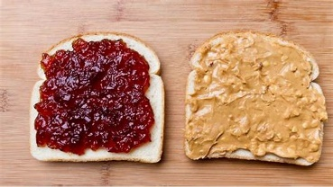
Tafell o dost gyda menyn pysgnau neu jam
(Ffynhonnell protein dim ond os ydych yn defnyddio menyn pysgnau)

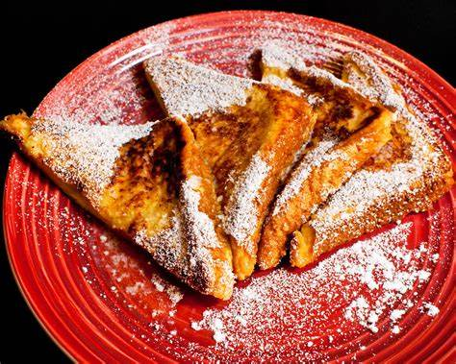
Tost Ffrengig/bara mewn wy

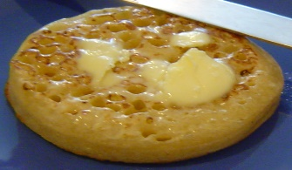
Crympets gyda menyn
(Gweinwch gyda bysedd caws i ddarparu ffynhonnell cynnyrch llaeth)

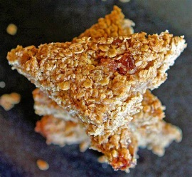
Fflapjac (ffrwythau/banana)

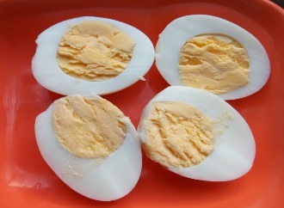
Wyau wedi'u berwi'n galed a'u torri'n chwarteri
(Hefyd yn ffynhonnell carbohydrad os ydynt yn cael eu gweini gyda bysedd tost)

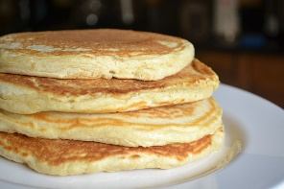
Crempog Americanaidd
(Gweinwch gyda ffrwythau megis banana neu fefus wedi'u torri’n ddarnau i ddarparu ffynhonnell ffrwythau)

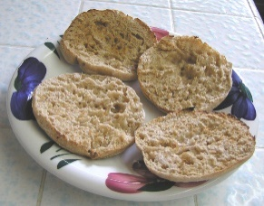
Myffin wedi'i dostio gyda menyn
(Gweinwch gyda bysedd caws i ddarparu ffynhonnell cynnyrch llaeth)

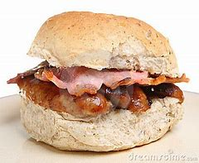
Rhôl facwn neu selsig

PRIF BRYD
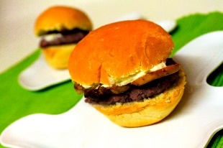
Byrgyr bach mewn bynsen

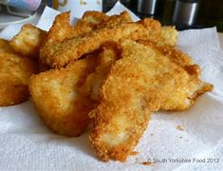
Goujons pysgod

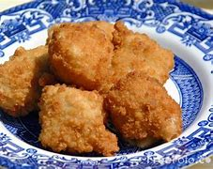
Darnau cig cyw iâr

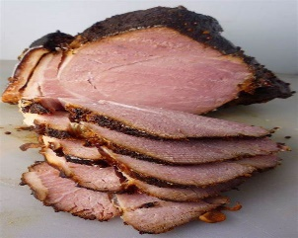
Sleisys cig

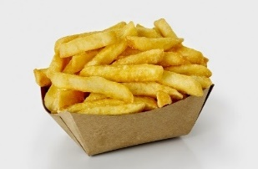
Sglodion

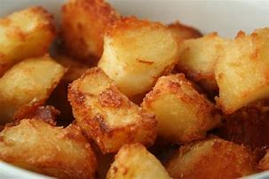
Tatws rhost

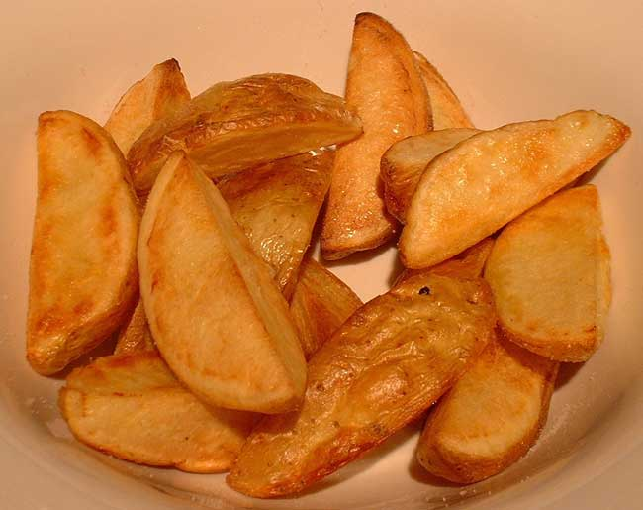
Talpiau tatws

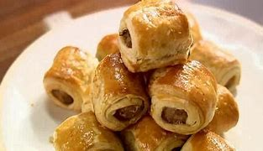
Rholiau Selsig

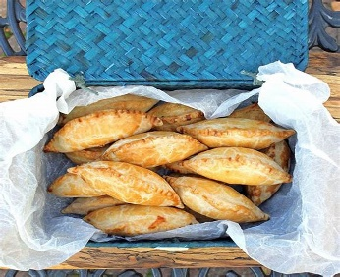
Pastenni bach

(Os byddwch yn cynnwys pys neu lysiau eraill yn y llenwad, byddai'n ffynhonnell llysiau)

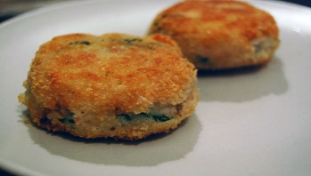
Cacennau Pysgod

(Os byddwch yn cynnwys pys yn y cacennau pysgod, byddent yn ffynhonnell llysiau)

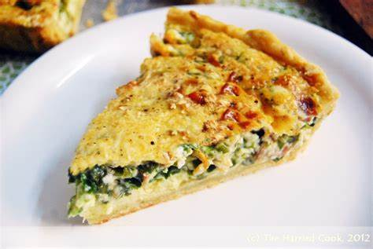
Quiche

(Os byddwch yn cynnwys brocoli neu sbigoglys, byddai'n ffynhonnell llysiau)

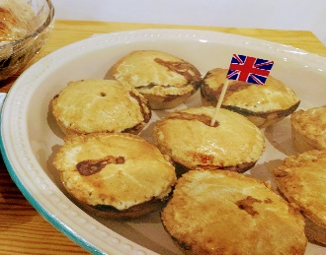
Pasteiod bach sawrus

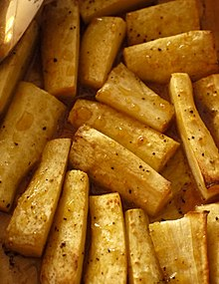
Panas

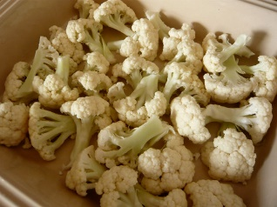
Blodigion blodfresych

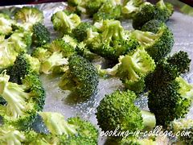
Blodigion brocoli

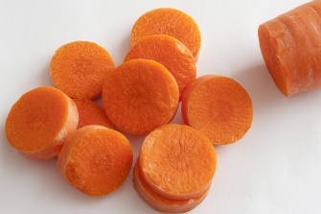
Moron wedi'u sleisio

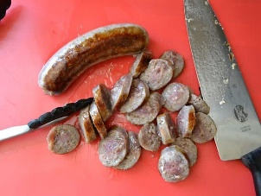
Selsigen wedi'i sleisio

Wyau wedi'u berwi (a'u torri yn eu hanner)

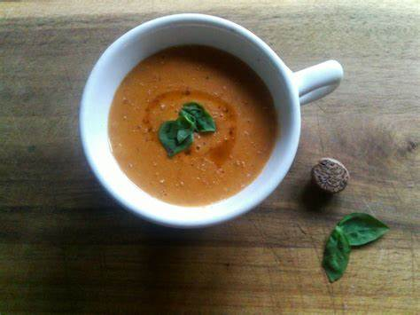
Cawl mewn cwpan

neu yn dibynnu a yw'n cynnwys cig/ffa/caws neu lysiau

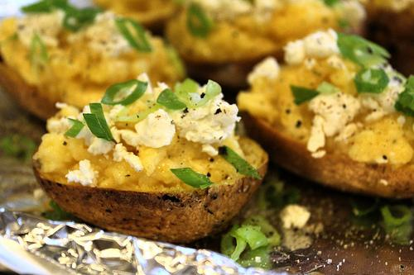
Crwyn tatws pob
a a yn dibynnu ar y llenwadau a ddefnyddir

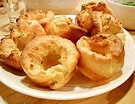
Pwdin Efrog

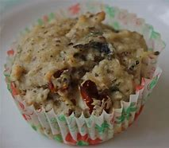
Myffin sawrus

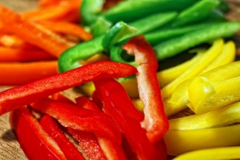
Puprynnau wedi'u sleisio

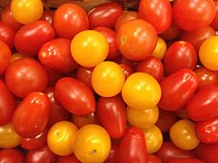
Tomatos bach (wedi'u torri yn eu hanner)

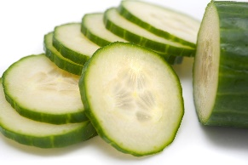
Ciwcymbr

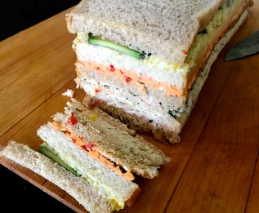
Brechdanau
(Gallant fod yn ffynhonnell cynnyrch llaeth os ydynt yn cynnwys caws)

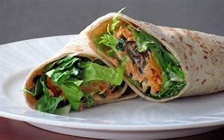
Tortillas wedi'u llenwi
(Gallant fod yn ffynhonnell cynnyrch llaeth os ydynt yn cynnwys caws)

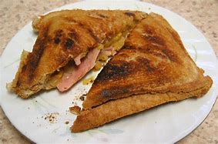
Brechdan wedi'i thostio
(Gall fod yn ffynhonnell cynnyrch llaeth os yw'n cynnwys caws)

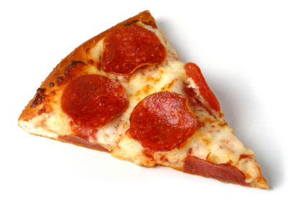
Sleisen o Pizza

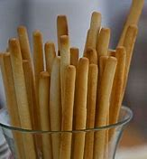
SYNIADAU AM FYRBRYDAU
Ffyn bara

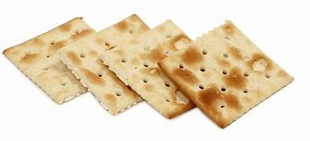
Cracers

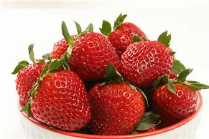
Mefus

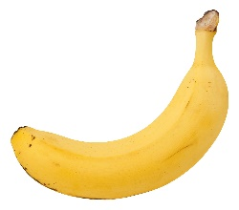
Banana

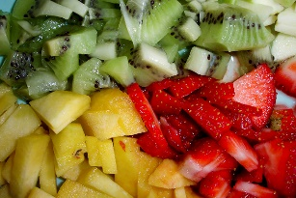
Ffrwythau cymysg

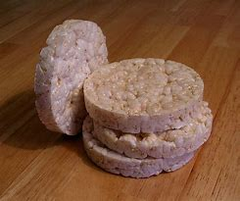
Cacennau reis

Tost

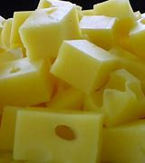
Ciwbiau o gaws

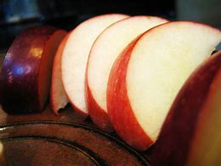
Afal wedi'i sleisio

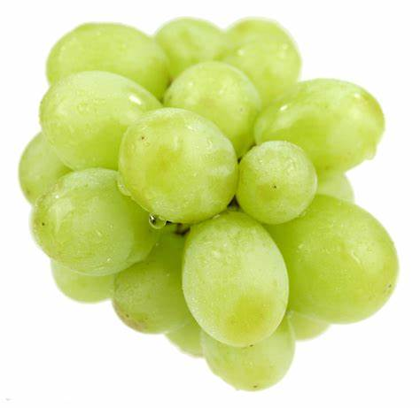
Grawnwin (wedi'u torri yn eu hanner)

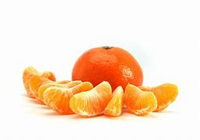
Segmentau oren

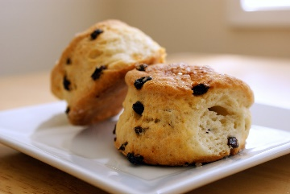
Sgon
(Ffynhonnell ffrwythau os yw'n cynnwys ffrwythau sych neu geirios/Ffynhonnell cynnyrch llaeth os yw'n cynnwys caws)

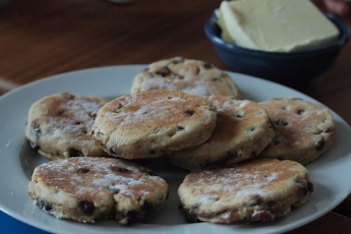
Picau ar y maen

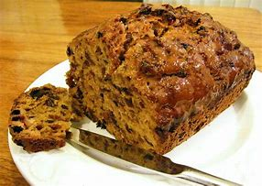
Bara Brith

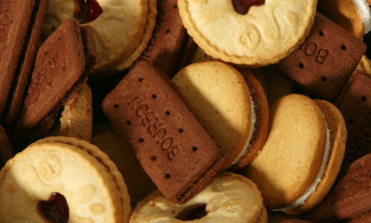
Bisgedi

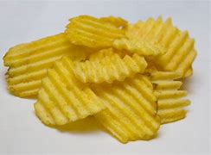
Creision

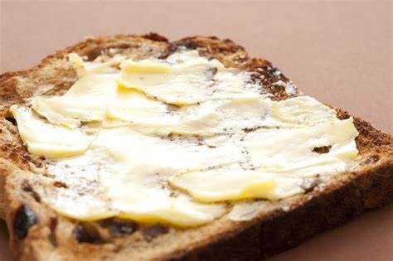
Torth frag

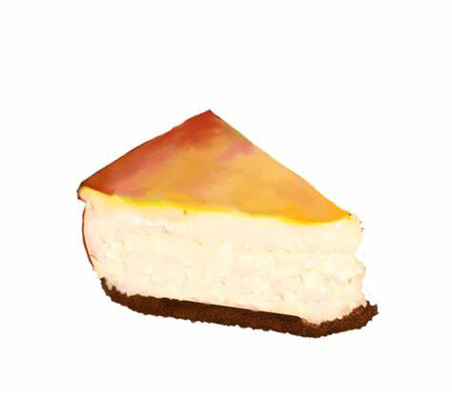
Darn o gacen gaws

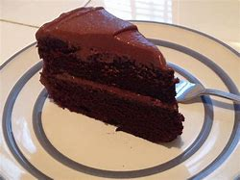
Darn o gacen

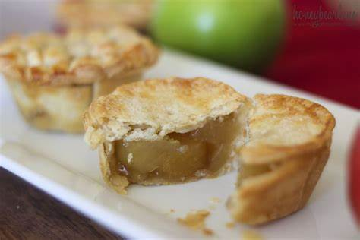
Pasteiod ffrwythau bach

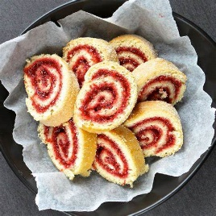
Darn o Swiss Roll

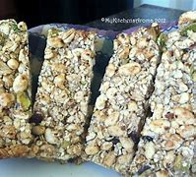
Bariau grawnfwyd

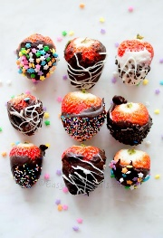
Mefus wedi'u trochi mewn siocled

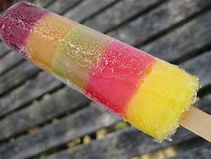
Lolipop iâ – mae'n ffynhonnell hydradu da i bobl sydd â chymeriant hylif gwael

Hufen iâ

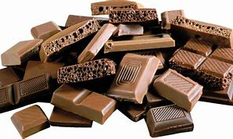
Siocled

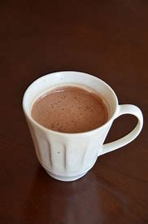
Diod laethog (e.e. coffi llaethog, siocled poeth, Ovaltine, Horlicks)

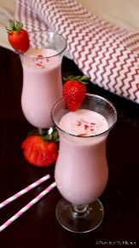
Diod iogwrt/pecyn iogwrt

BYRBRYD CYN MYND I'R GWELY
Diod laethog (e.e. coffi llaethog, siocled poeth, Ovaltine, Horlicks)

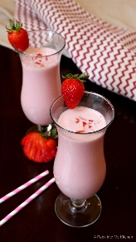
Diod iogwrt/pecyn iogwrt

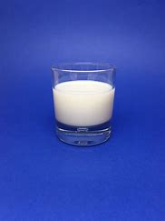
Gwydraid o laeth

Bariau grawnfwyd

Banana

Tost

Brechdanau

Bisgedi

BWYD BYS A BAWD LLYSIEUOL
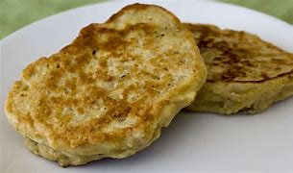
Ffriterau ffacbys

Crwyn tatws pob

(Gallant hefyd fod yn ffynhonnell llysiau os ydynt wedi'u cynnwys yn y llenwad)

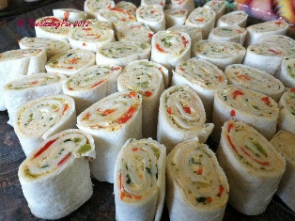
Tortillas wedi'u llenwi a'u torri'n gylchoedd

(Gallant hefyd fod yn ffynhonnell protein a chynnyrch llaeth os ydynt yn cynnwys caws)

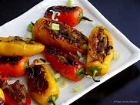
Puprynnau bach wedi’u stwffio
(Gallant fod yn ffynhonnell protein os ychwanegir ffa neu gaws at y llenwad)

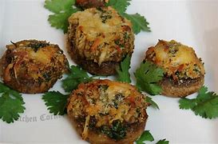
Madarch wedi’u stwffio

(Gallant fod yn ffynhonnell protein a chynnyrch llaeth os oes caws drostynt)

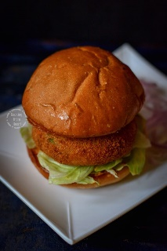
Byrgyr llysieuol

(Rhaid iddo gynnwys ffa neu gaws i fod yn ffynhonnell protein)

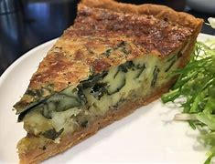
Quiche llysieuol

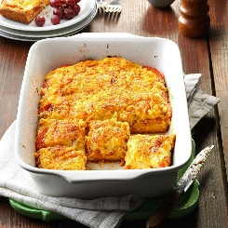
Bara Tomato a Chaws Thomato

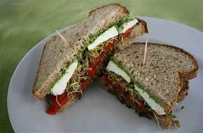
Brechdan lysieuol
(Gall fod yn ffynhonnell protein os yw'n cynnwys caws/ffa/wy)

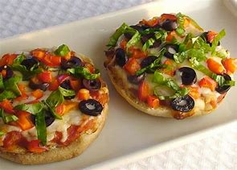
Pizza llysieuol bach

DIODYDD MAETHLON
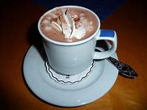
Siocled poeth/Horlicks/Ovaltine

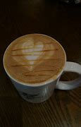
Coffi llaethog/te llaethog

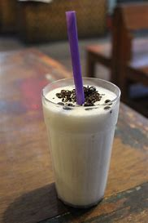
Ysgytlaeth

(Gellid ychwanegu ffrwythau)

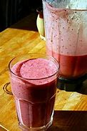
Smwddi cartref

Gwydraid o laeth

